|  |  |
| --- | --- |
| **Gerb-BMSTU_01** | **Министерство науки и высшего образования Российской Федерации**  Калужский филиал  федерального государственного бюджетного  образовательного учреждения высшего образования  ***«Московский государственный технический университет имени Н.Э. Баумана (национальный исследовательский университет)»***  ***(КФ МГТУ им. Н.Э. Баумана)*** |

**ФАКУЛЬТЕТ** ***ИУК «Информатика и управление»***

**КАФЕДРА** \_\_***ИУК4 «Программное обеспечение ЭВМ, информационные технологии»***

**ЛАБОРАТОРНАЯ РАБОТА №3**

**«Точечное оценивание»**

**ДИСЦИПЛИНА: «Методы обработки информации»**

|  |  |  |
| --- | --- | --- |
| Выполнил: студент гр. ИУК4-72Б | | \_\_\_\_\_\_\_\_\_\_\_\_\_\_\_\_\_ ( Карельский М.К. )  (Подпись) |
| Проверил: | | \_\_\_\_\_\_\_\_\_\_\_\_\_\_\_\_\_ ( Никитенко У.В. )  (Подпись) |
| Дата сдачи (защиты):  Результаты сдачи (защиты): | | |
|  | - Балльная оценка:  - Оценка: | |

Калуга, 2023

**Задание:**

Сгенерировать выборку из 100 элементов, имеющих указанное в вашем варианте распределение. Считая один из параметров распределения неизвестным, найти его точечную оценку:

1. методом моментов (c помощью указанных в задании моментов);
2. методом максимального правдоподобия.

Построить график функции правдоподобия и убедиться, что найденная с помощью метода максимального правдоподобия оценка действительно является точкой максимума функции правдоподобия.

Сравнить полученные точечные оценки с истинным значением параметра распределения.

**Вариант 7**

X – выборка из геометрического распределения Gp с параметром p = 0.6. Найти оценку параметра p, считая его неизвестным. Метод моментов реализовать с помощью момента 1-го порядка.

**Листинг:**

import numpy as np

import matplotlib.pyplot as plt

sample\_size = 100

p = 0.6

sample = np.random.geometric(p, size=sample\_size)

p\_estimate\_1 = 1 / np.mean(sample)

print("Оценка параметра p:", p\_estimate\_1)

def likelihood(p, sample):

    likelihood = np.prod(p \* (1-p)\*\*(sample-1))

    return likelihood

grid = np.linspace(0.01, 1, 100)

likelihood\_values = [likelihood(p\_val, sample) for p\_val in grid]

p\_estimate\_2 = grid[np.argmax(likelihood\_values)]

print("Оценка параметра p:", p\_estimate\_2)

plt.plot(grid, likelihood\_values)

plt.axvline(p\_estimate\_1, color='r', linestyle='--', label='Метод моментов')

plt.axvline(p\_estimate\_2, color='g', linestyle=':', label='Метод максимального правдоподобия')

plt.legend()

plt.show()

**Результат:**



**Рис. 1.1.** Результат

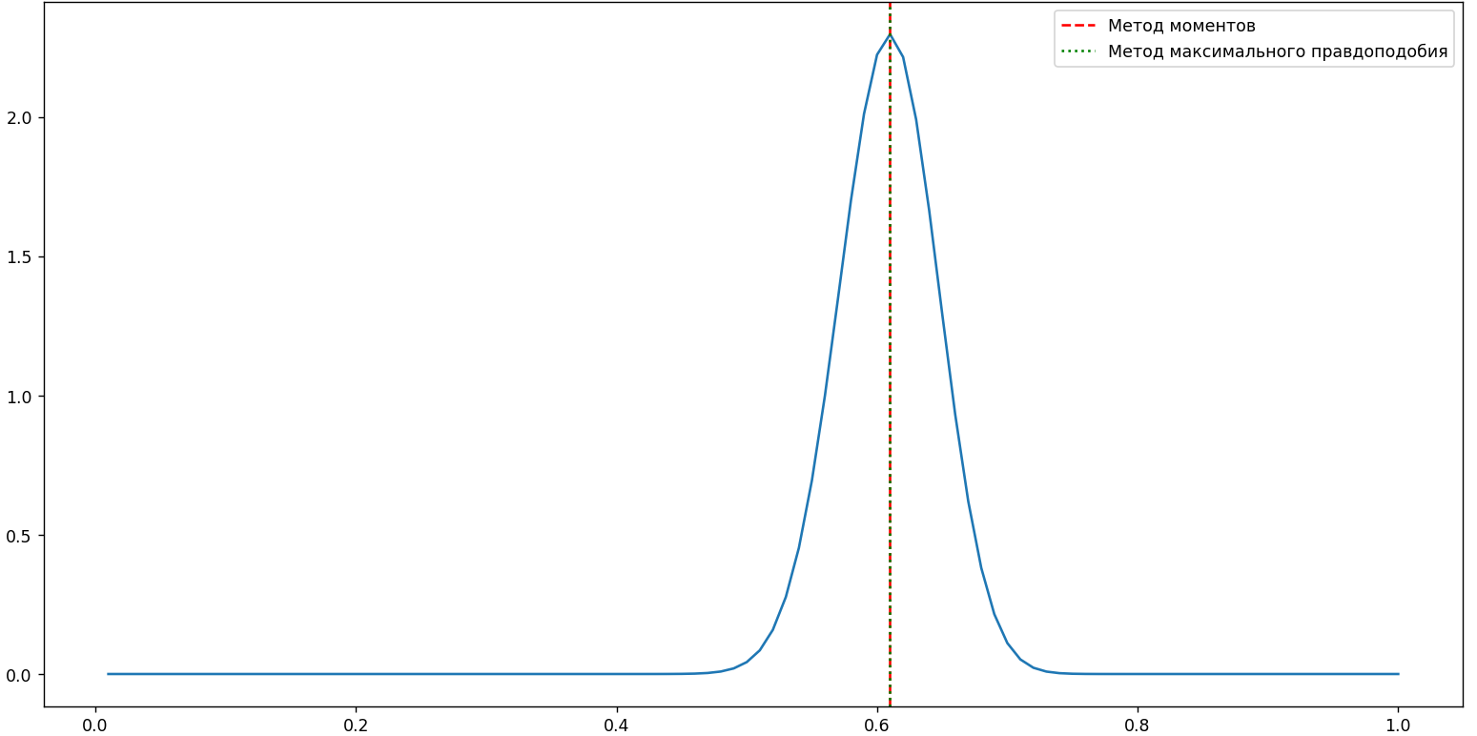

**Рис. 1.2.** Результат

**Вывод:** в ходе выполнения лабораторной работы были получены практические навыки точечного оценивания методами моментов и максимального правдоподобия.